Bom Dia, Boa Tarde e Boa Noite aos interessados neste projeto.

Esse projeto é bem simples, só pra demonstrar o envio de mensagem automáticas aos clientes.

Simples Certo? como vou começar esse projeto? quais ferramentas vou usar?

Muito texto e muitas perguntas e nada de mão na massa.

Vamos lá, vou fazer o passo a passo da Criação desse projeto:

**1º Passo** - Criação de um banco de dados com o uso do ChatGPT:

-Nada melhor do que usar uma I.A para tornar nossa vida mais simples ☻.

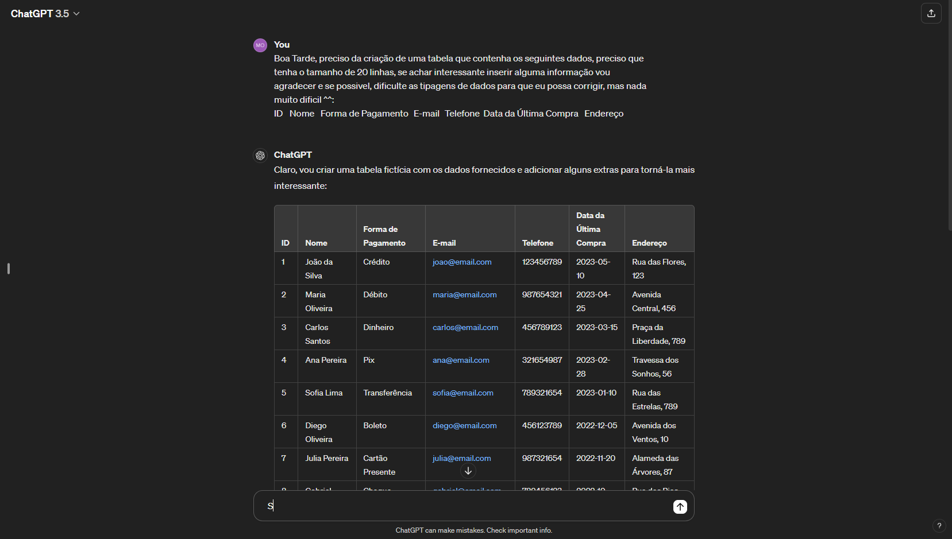

Link: https://chat.openai.com/share/7ff8a433-367a-4476-a41b-774ea215e718

**2º Passo** - Processo de ETL

- Nesse Processo usarei **(jupyter notebook)** para testar os métodos, formulas, etc. (**Pandas**) para trabalhar com Dataframes.

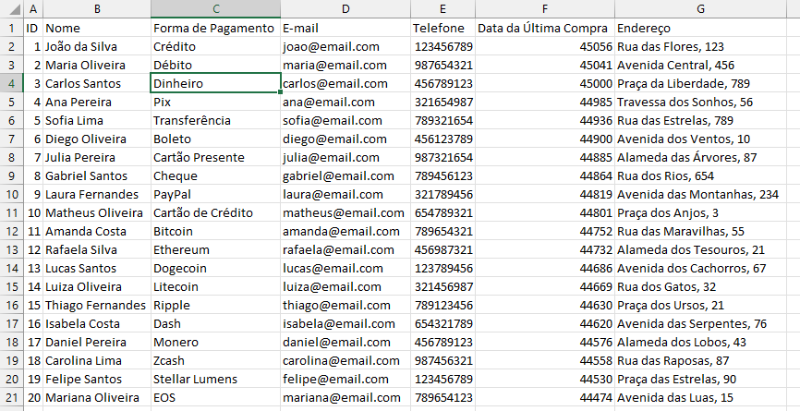- Após a criação, fiz algo simples, colei os dados em uma planilha de Excel e salvei em .csv .

- Arquivo salvo em: Projeto Envio De Mensagem Ao Cliente\database\Database_client.csv

2.1 – Abrir o arquivo usando a biblioteca pandas:

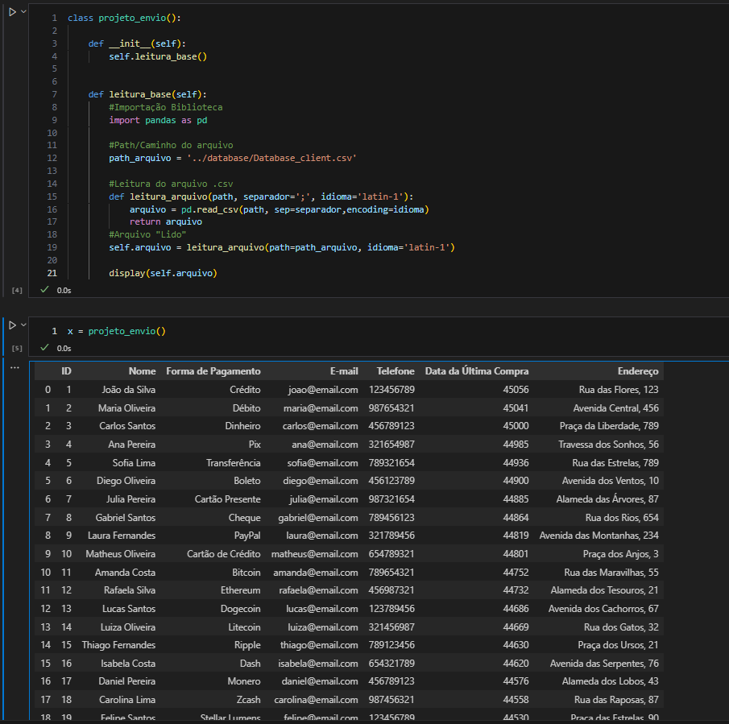

2.2 – Transformar os tipos de dados

- Agora vem a parte mais divertida, que é identificar os tipos de dados que meu dataframe possui e transforma-los nos tipos corretos:

2.2.1 – Coluna Telefones:

- O chatGPT por limitações não pode me passar os 11 dígitos de telefone (Pode enviar o número de uma pessoa real), por isso ele me mandou uma coluna com apenas 9 dígitos, vamos assumir que todos eles sejam DDD 24:

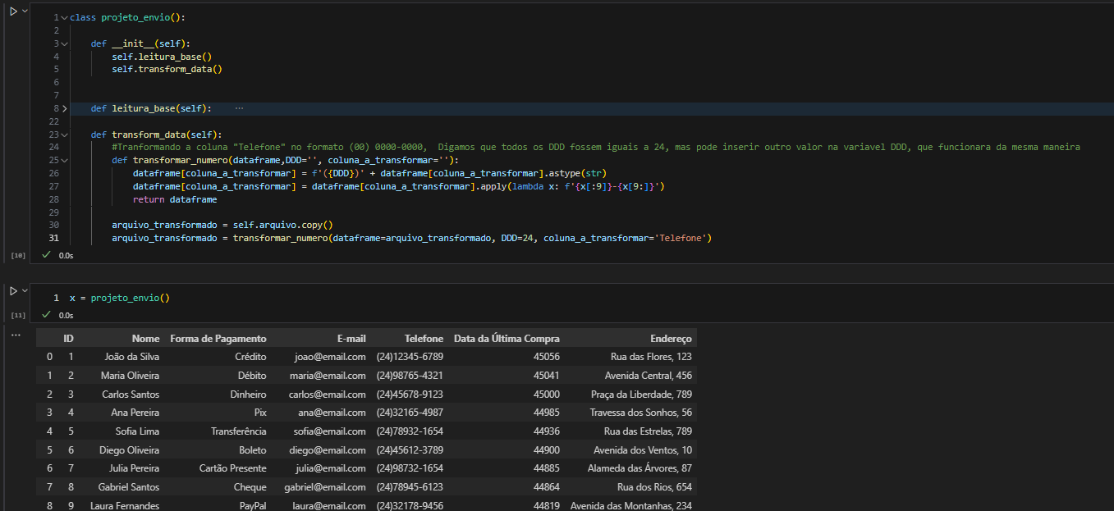

2.2.2 – Coluna Data da Última Compra:

-Essa Foi tranquila, a coluna já estava em um formato fácil de transformar de: (‘dd/mm/yyyy’) para (yyyy/mm/dd).

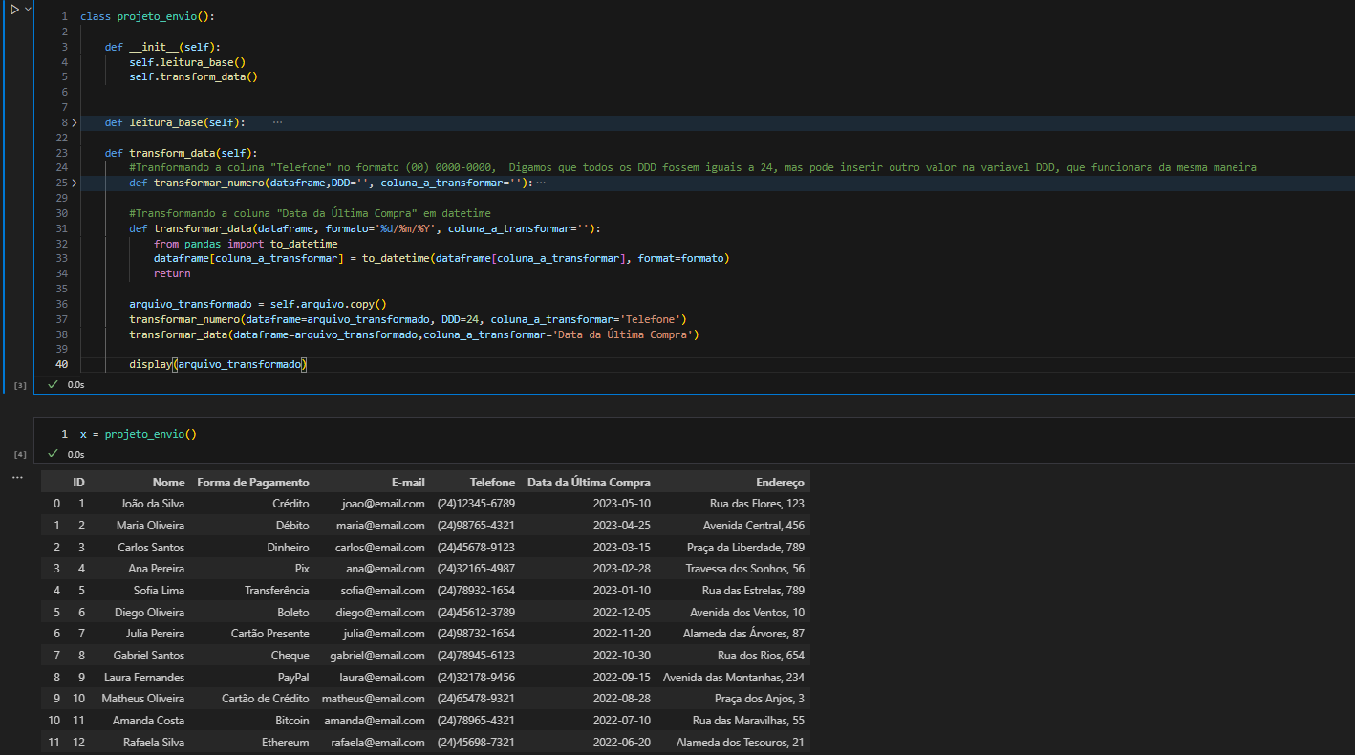

3º Passo – Extração dos dados dos Clientes:

- Extração de dados dos clientes, feito com uma estrutura de repetição:

- Fiz um dicionário com as informações do Cliente.

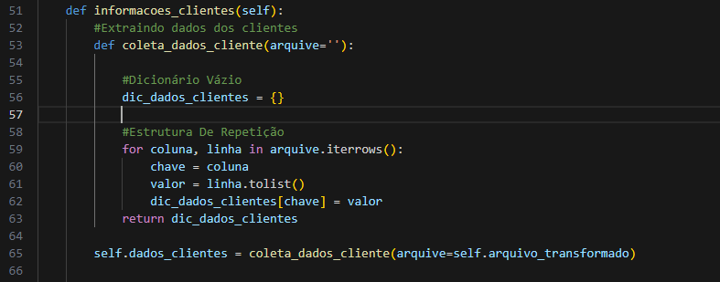

- Modelo Base, Ficou nessa Ordem: (**ID, NOME, FORMA_PGTO, EMAIL, TELEFONE, DATA DA ULTIMA COMPRA E ENDEREÇO**):



4 - Envio dos E-mails:

4.1 – Importação das bibliotecas e funções:

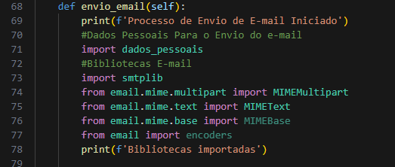

4.2 – Classificando pelo Índice:

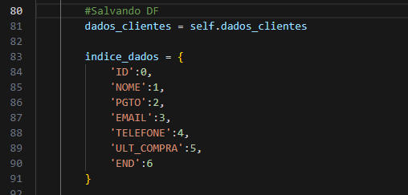

4.3 – Estrutura de Repetição com o Envio dos e-mails:

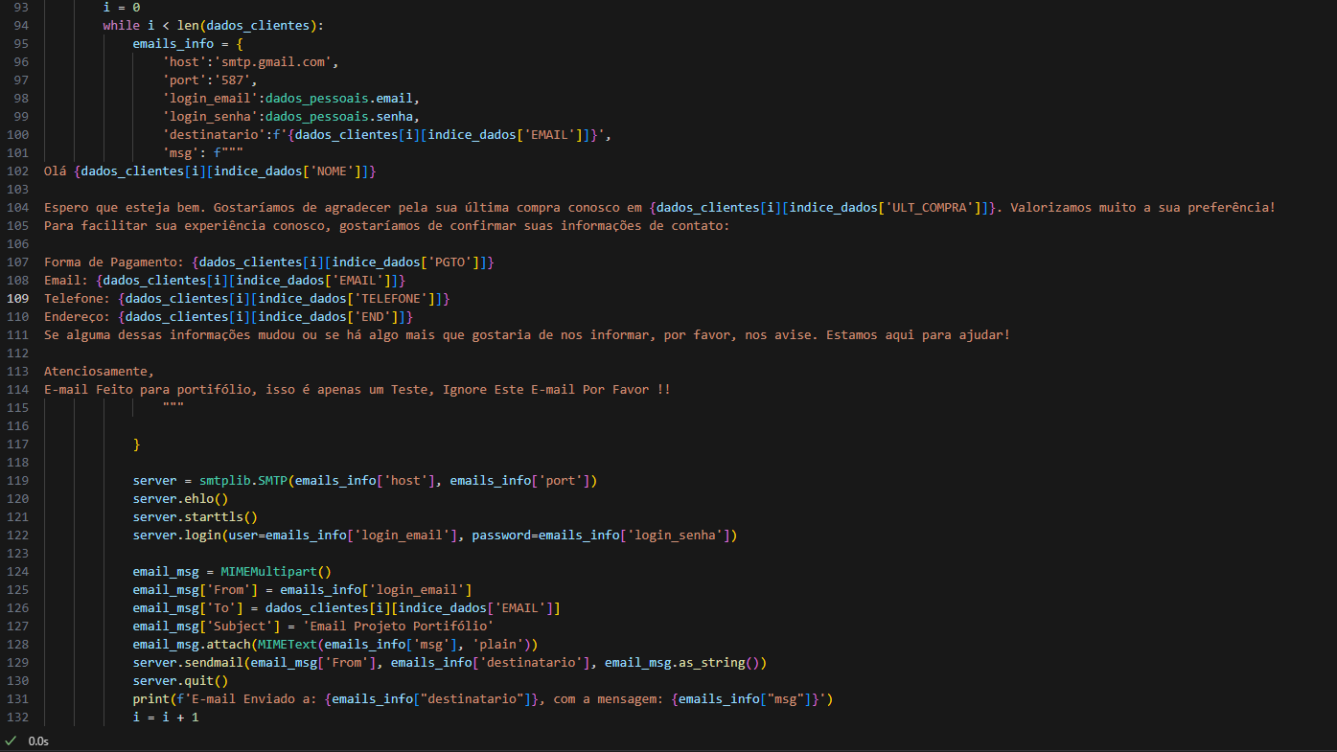

4.5 – Resultado VSCode:

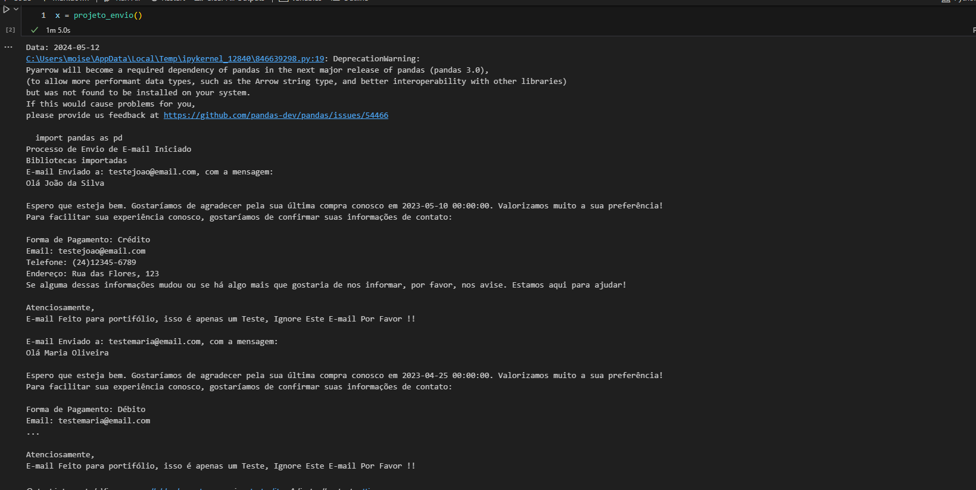

5.0 – Resultado:

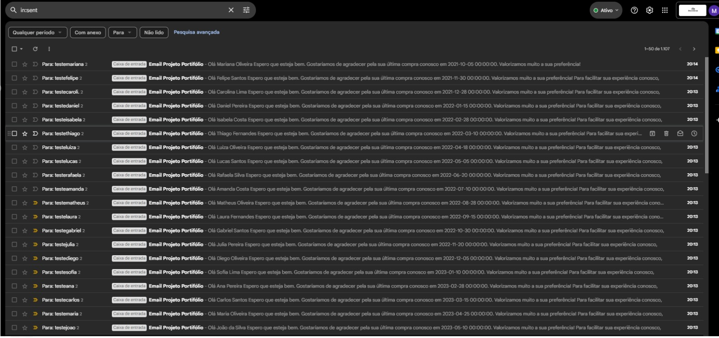

5.1 - Performance:

-Cerca de 1min para cada 20 e-mails:



5.2 – Mensagem:

-Podemos mandar uma mensagem mais elabora, por meio de HTML, mas por ser algo para portfólio, fiz algo simples, a mensagem ficou da seguinte maneira:

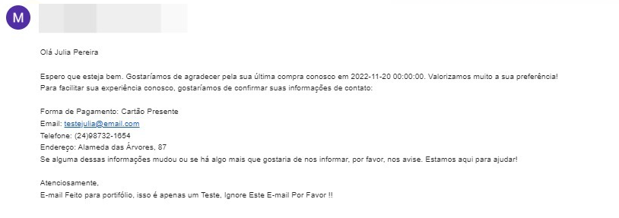

6.0 – Conclusão

- Espero que tenham gostado desse projeto, fiz algo simples, porém eficiente, esse projeto pode ser melhorado em diversas partes, porém o foco é demonstrar meus conhecimentos na linguagem python, então, espero que seja satisfatório a leitura.

- Fico a disposição para tirar dúvidas e também deixo meu LinkedIn e GitHub no link abaixo:

GitHub : <https://github.com/M3rr31s>

LinkedIn: <https://www.linkedin.com/in/mois%C3%A9s-faria-ramos-5ba4551b7/>